 

**REPUBLIQUE DU SENEGAL**

**MINISTERE DE L’ENSEIGNEMENT SUPERIEUR DE LA RECHERCHE ET DE L’INNOVATION**

**UNIVERSITE GASTON BERGER DE SAINT-LOUIS**

**UFR SAT SECTION INFORMATIQUE**



**Projet génie logiciel**

**« Université gaston berger »**

***PROJET* : Conception d’une plateforme de « e-learning » pour la gestion d’une université**

**Participants :**

* ***Aissatou GUEYE***
* ***Abdou Karim CISSOKHO Encadreur :***
* ***Ahmadou NDOYE Dr. Awa DIATTARA DIOP***
* ***Alpha Mouhamadou DIOP***
* ***Abdoulaye DIOUF***

# **SIGLES ET ABREVIATIONS**

« UE » : Unité d’Enseignement

« UFR » : Unité de Formation et de Recherche

« SAT » : Sciences Appliquées et Technologies

« UGB » : Université Gaston Berger

« UML » : Unified Modeling Language

« FP » : Fonction Principale

« FC » : Fonction à Contraintes

« SQL » : Structured Query Language

« MVCC » : Multiversion Concurrency Control

« JEE » : Java Edition Entreprise

« API » : Application Programming Interface

« IDE » : Integrated development Environment

« JPA » : Java Persitence API

« JSF » : JavaServer Faces

« XML » : Extensible Markup Language

« JSP » : JavaServer Page

« HTTP » : HyperText Transform Protocol

« Java SE » : Java Standard Edition

« MVC » : Model View Controller

« UI » : User Interface

« POJO » : Plaine Old Java Object

« HTML » : HyperText Markup Language

« CSS » : Cascading Styles Sheets

**LISTE DES FIGURES**

Figure 1 : Diagramme de bête à corne

Figure 2 : Diagramme de Pieuvre

Figure : 3 Diagramme des cas d’utilisations

Figure : 4 Diagramme des classes

Figure : 5 « Authentification

Figure : 6 « Consulter supports de cours »

Figure : 7 « Editer supports de cours »

Figure : 8 « Créer utilisateur »

Figure : 9 « Consulter assiduité »

Figure : 10 « Planification »

Figure : 11 « Ressources »

Figure : 12 « logo PostgreSQL »

Figure : 13 « logo Eclipse »

Figure : 14 « logo Apache Tomcat »

Figure : 15 « logo Astah »

Figure : 16 « logo GanttProject »

Figure : 17 « logo Lucidchart »

Figure : 18 « logo Java EE »

Figure : 19 « logo Spring MVC »

Figure : 20 « logo Bootstrap »

**SOMMAIRE**

**INTRODUCTION GENERALE**

**PREMIERE PARTIE :** Présentation de l’organisme d’accueil

**DEUXIEME PARTIE :** Problématique, Objectifs et Intérêts de la solution

1. Problématique
2. Objectifs
3. Intérêts de la solution

**TROISIEME PARTIE** : Analyse et Conception

1. Reformulation des besoins
2. Analyse Fonctionnelle
3. Modélisation UML
   1. Diagramme des cas d’utilisations
   2. Diagramme des classes
   3. Diagramme des séquences
      1. Diagramme de séquence « Authentification »
      2. Diagramme de séquence « Consulter supports de cours »
      3. Diagramme de séquence « Editer supports de cours »
      4. Diagramme de séquence « Créer utilisateur »
      5. Diagramme de séquence « Consulter assiduité »
4. Planification du Projet

**QUATRIEME PARTIE** : Outils et Technologies

1. Outils :
   1. PostgreSQL
   2. Eclipse JEE
   3. Apache tomcat
   4. Astah
   5. GanttProject
   6. Lucidchart
2. Technologies :
   1. Java EE
   2. Spring MVC
   3. Bootstrap

**CONCLUSION GENERALE ET PERSPECTIVES**

1. Conclusion générale
2. Perspectives

**BIBLIOGRAPHIE ET WEBOGRAPHIE**

INTRODUCTION GENERALE

Dans le cadre de la validation de l’UE Ingénierie logicielle, l’idée de développer une plateforme de E-learning pour la gestion de notre université nous est parue plus que pertinente. Depuis la création de l’université Gaston Berger de Saint-Louis jusqu’à nos jours, la gestion administrative des étudiants ainsi que celle liée aux emplois du temps posent énormément de problèmes.

De nos jours l’utilisation des outils informatiques et de la télécommunication est incontournable pour faciliter la gestion d’une quelconque structure comme les hôpitaux, les banques, les grandes entreprises, les universités, etc. Avec la recrudescence des nouveaux bacheliers notée chaque année, il est plus que nécessaire que l’université Gaston Berger en général, et l’UFR SAT en particulier, mettent en place des mesures d’accompagnements en disposant entre autre d’un outil d’aide pour faire face à ces différents problèmes précités. Cet outil en l’occurrence notre plateforme de « e-learning » va automatiser la gestion administrative des étudiants, de même que celle liée à la gestion des emplois du temps et autres. La mise en place de cette plateforme sera d’une aide considérable sur tout ce qui au tourne de :

* La gestion des emplois du temps
* La gestion des supports de cours
* La gestion des notes
* La gestion des assiduités des étudiants
* La gestion du calendrier des inscriptions pédagogiques
* Entre autres …

**PREMIERE PARTIE**

Présentation de l’organisme d’accueil

L’université Gaston berger de Saint-Louis est un établissement d’enseignement supérieur dont la première pierre avait été posée par le président Léopold Sédar Senghor le 14 janvier 1975. Créée officiellement par la loi  no 90-03 du 02 janvier 1990, l’UGB accueille sa première cohorte d’étudiants (600) le 17 décembre 1990, dans le cadre d’un statut provisoire. Elle est dotée d'un statut définitif par le décret no 96-597 du 10 juillet 1996 et d'un nom par le décret no 96-1016 du 4 décembre 1996.Sa dénomination rend hommage au philosophe franco-sénégalais Gaston Berger, né à Saint-Louis.

* **Localisation :**

L’université se trouve à une dizaine de kilomètres de Saint-Louis. On aperçoit la tour caractéristique de la bibliothèque centrale depuis la route nationale N2 qui mène à Richard-Toll ou la frontière mauritanienne. L'université se trouve encadrée par deux villages du nom de Sanar : Sanar Peulh et Sanar Wolof qui sont habités respectivement par l'ethnie peulh et l'ethnie wolof. D'ailleurs il est d'usage au sein des étudiants de désigner l'université par le nom de « Sanar ».

* **Unités de Formations et de recherche :**

L'université Gaston Berger est composée d'unités de formation et de recherche (UFR équivalent des facultés). Il y en a huit au total :

* Lettres et sciences humaines
* Sciences appliquées et de technologie
* Sciences juridiques et politique
* Sciences économiques et de gestion
* Sciences de la santé
* Sciences agronomiques, d'aquaculture et de technologie alimentaire
* Civilisations Religions Arts et Communication
* Sciences de l’Education, de la Formation et du Sport.

L'année académique se déroule en dix mois entre octobre et juillet. Par contre le début et la fin des cours dépendent de chaque UFR, l'administration ne décidant que des jours de l'ouverture et de la fermeture des portes de l'université.

**DEUXIEME PARTIE**

Problématique, Objectifs et Intérêts de la solution

1. Problématique :

Au sein de l’UGB le constat est général; presque toutes les UFRs rencontrent d’énormes problèmes liés à la gestion des emplois du temps, des notes, etc.

A l’UFR SAT par exemple les étudiants sont confrontés à d’énormes difficultés pour pouvoir consulter leurs emplois du temps hebdomadaires. En effet ils sont obligés de se déplacer de leurs chambres jusqu’aux tableaux d’affichages pour avoir accès aux emplois du temps. L’accès aux différents supports de cours à l’avance pose aussi problème car nécessitant la prise en contact avec l’enseignant responsable du cours. De même l’étudiant ne dispose d’aucun moyen pour connaître le nombre de fois qu’il est marqué absent pour un cours donné. En ce qui concerne ses notes également il est obligé de venir les consulter sur le tableau d’affichage des résultats.

1. Objectifs :

L’objectif principal de la plateforme est de mettre à la disposition des enseignants et des étudiants un outil (la plateforme « e-learning ») facilitant :

* La consultation des emplois du temps
* L’accès aux différents supports de cours
* La consultation des notes
* La gestion de l’assiduité

1. Intérêt de la solution :

Sur le volet pédagogique, l’intérêt de la plateforme est qu’il permet d’une part à l’étudiant disposant de ses cours à l’avance de mieux les appréhender, et d’autre part à l’enseignant d’avoir un bon déroulement et une progression plus ou moins normale de son cours .

Sur le volet économique l’UFR SAT fera moins de dépenses en réduisant les coûts d’impressions.

**TROISIEME PARTIE**

Analyse et Conception

1. 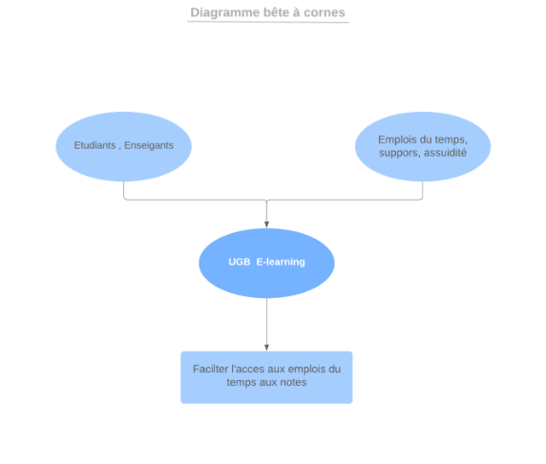Reformulation des besoins

Figure 1 : Diagramme de bête à cornes

La bête à cornes permet d’exprimer la recherche du besoin.

Elle permet de répondre aux questions suivantes :

* A qui le système rend-il service?
  + Dans notre cas Etudiants et Enseignants.
* Sur quoi le système agit-il?
  + Dans notre cas Emplois du temps, Supports de cours, et assiduité.
* Dans quel but ?
  + Dans notre cas faciliter l’accès aux emplois du temps et aux notes.

1. 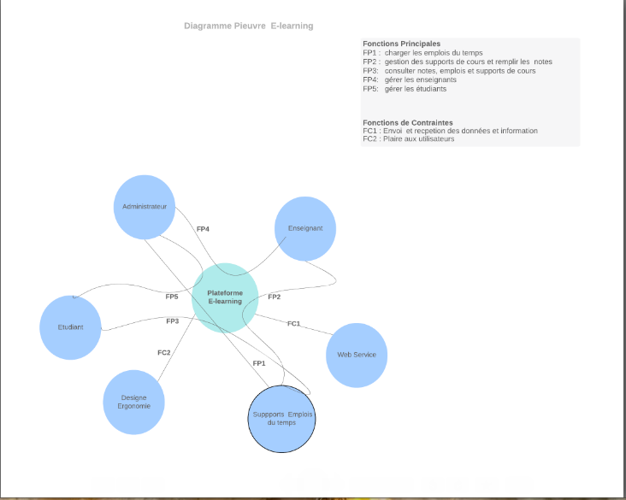Analyse fonctionnelle

Figure 2 : Diagramme de Pieuvre

* Fonctions Principales :

FP1 : Charger les emplois de temps

FP2 : Gestion des supports de cours et remplir les notes

FP3 : Consulter notes, emplois et supports de cours

FP4 : Gérer les enseignants

FP5 : Gérer les étudiants

* Fonctions de Contraintes

FC1 : Envoi et réception de données et informations

FC2 : Plaire aux utilisateurs

1. Modélisation UML
   1. 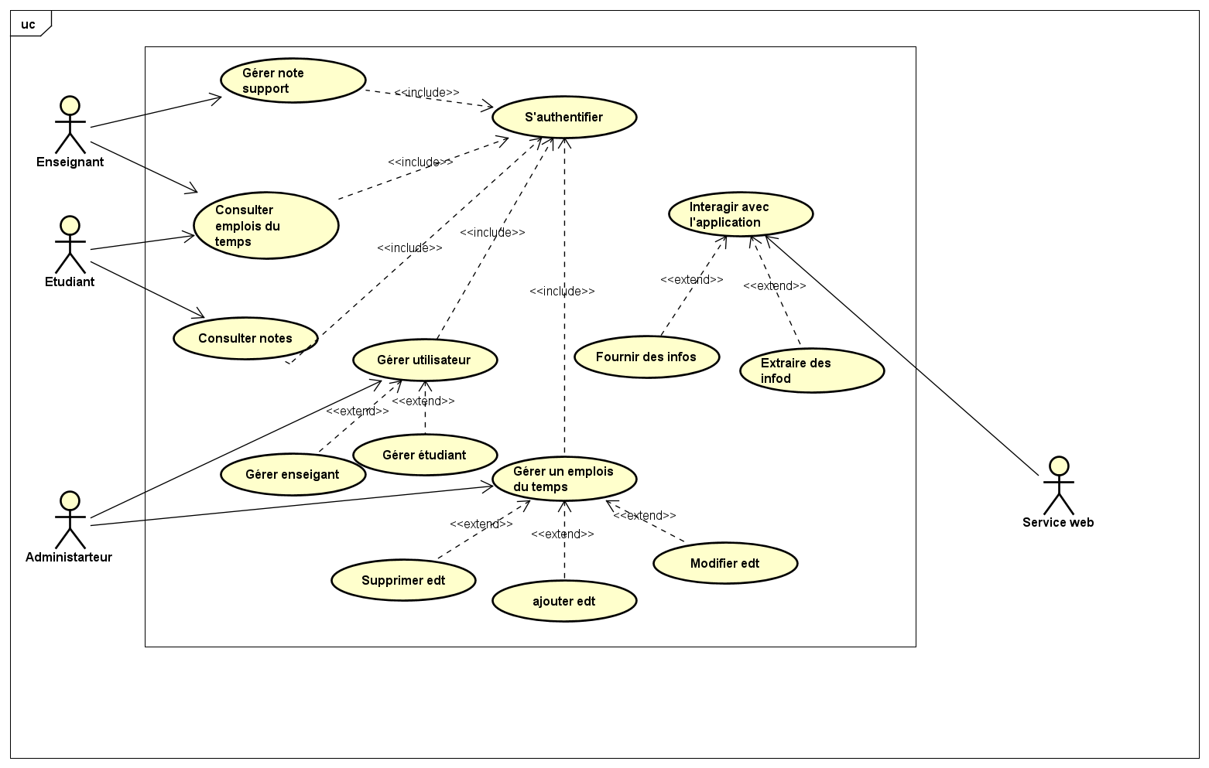Diagramme des cas d’utilisations

Figure : 3 Diagramme des cas d’utilisations

* 1. 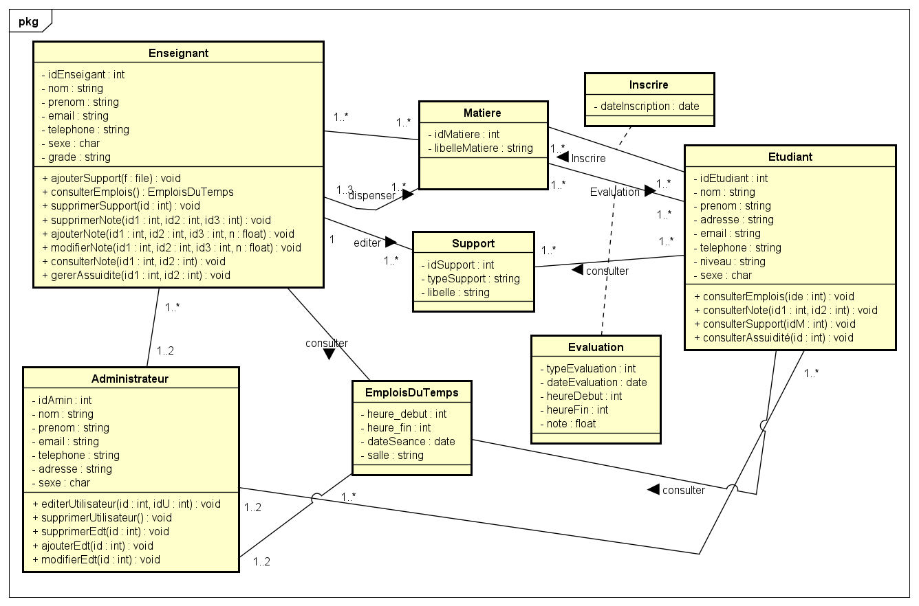Diagramme des classes

Figure : 4 Diagramme des classes

* 1. Diagramme des séquences

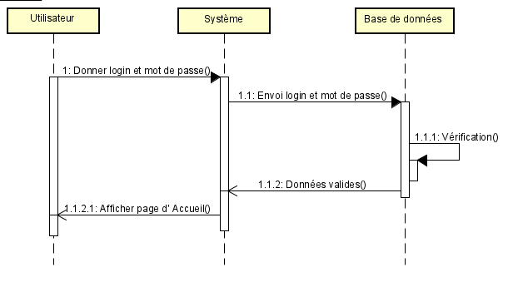 3.3.1 Diagramme de séquence « Authentification »

Figure : 5 « Authentification »

* L’Utilisateur saisit son login et son mot de passe
* Le système vérifie la validité du login et du mot de passe
* L’application affiche la page d’accueil
  + 1. 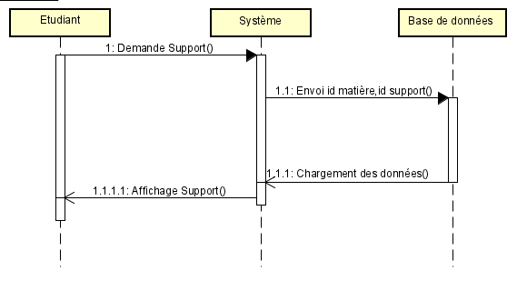Diagramme de séquence « Consulter supports de cours »

Figure : 6 « Consulter supports de cours »

* L’étudiant demande un support
* Le système envoie à la base de données les identifiants de la matière et du support
* Les données sont chargées
* L’application affiche le support

* + 1. 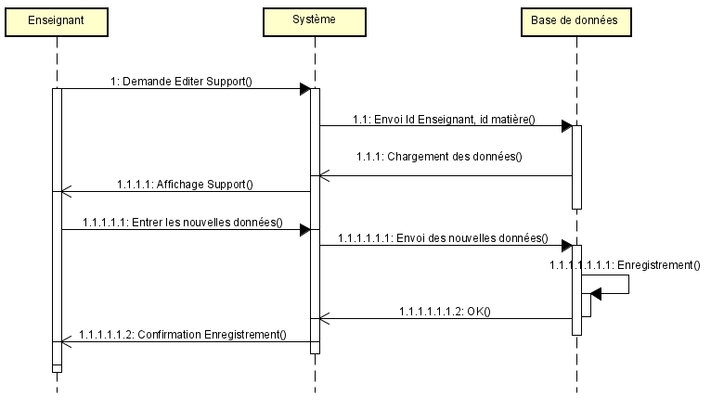Diagramme de séquence « Editer supports de cours »

Figure : 7 « Editer supports de cours »

* L’enseignant demande d’éditer un support
* Le système envoie à la base les identifiants de l’enseignant et de la matière concernés
* Les données du support sont chargées
* L’application affiche les données
* L’enseignant entre les nouvelles données
* Le système envoie ces nouvelles données dans la base
* La Base de données enregistre les nouvelles données
* L’application envoie une confirmation d’enregistrement
  + 1. 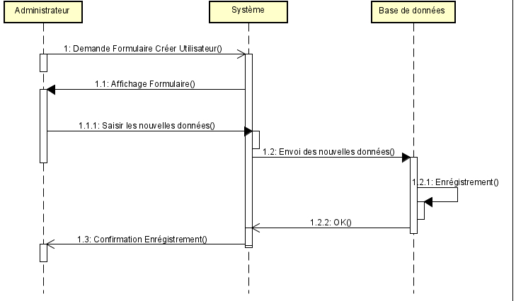Diagramme de séquence « Créer utilisateur »

Figure : 8 « Créer utilisateur »

* L’administrateur demande le formulaire d’ajout d’un nouvel utilisateur
* L’application affiche le formulaire
* L’administrateur saisit les nouvelles données
* L’application envoie la requête
* L’application stocke les données au niveau de la base de données
* L’application confirme l’enregistrement
  + 1. 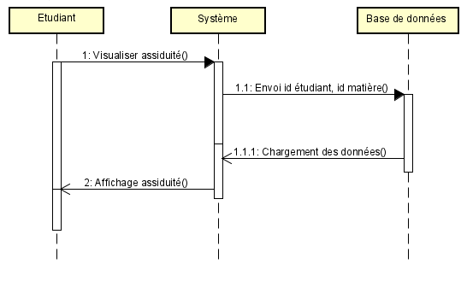Diagramme de séquence « Consulter assiduité »

Figure : 9 « Consulter assiduité »

* + L’étudiant demande à visualiser ses absences
  + Le système envoie à la base les identifiants de l’étudiant et de la matière concernés
  + Les données sont chargées
  + L’application affiche les absences

1. 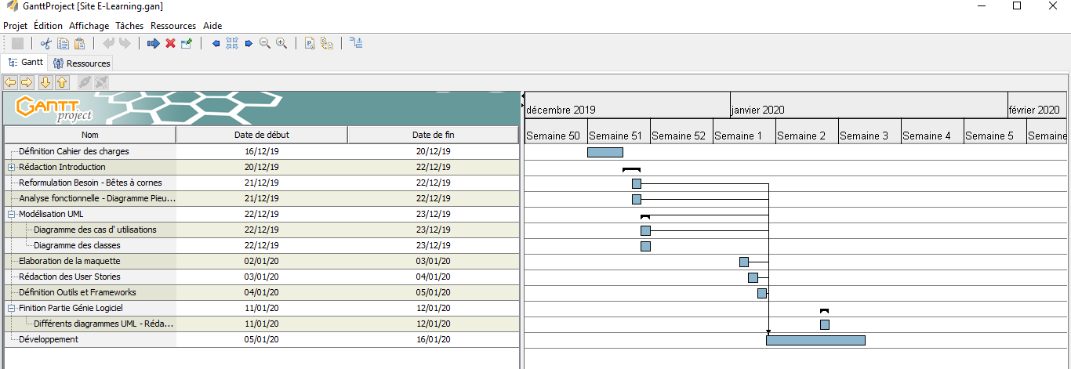Planification du Projet

Figure : 10 « Planification »

Ce diagramme permet de visualiser la planification de l’ensemble des différentes tâches que constituent notre projet ainsi que la manière dont elles se succèdent.

Figu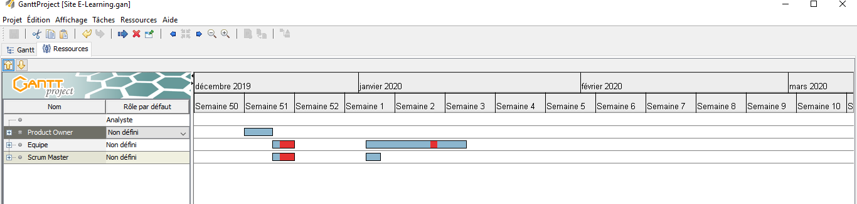re : 11 « Ressources »

Ici sont représentées les ressources nécessaires à chaque moment selon la tâche à effectuer.

**QUATRIEME PARTIE**

Outils et Technologies

1. Outils
   1. PostgreSQL



Figure : 12 « logo PostgreSQL »

PostgreSQL est un [système de gestion de bases de données](https://www.futura-sciences.com/tech/definitions/informatique-sgbd-2525/) relationnelles objet fondé sur POSTGRES. Ce dernier a été développé à l'université de Californie au département des sciences informatiques de Berkeley.

PostgreSQL est un descendant [OpenSource](https://www.futura-sciences.com/tech/definitions/informatique-open-source-18154/) du code original de Berkeley. Il supporte une grande partie du standard [SQL](https://www.futura-sciences.com/tech/definitions/informatique-sql-2524/) tout en offrant de nombreuses fonctionnalités modernes :

* requêtes complexes
* clés étrangères
* déclencheurs (triggers)
* vues
* intégrité des transactions
* contrôle des accès concurrents (MVCC ou multiversion concurrency control)
  1. Eclipse JEE



Figure : 13 « logo Eclipse »

Outils pour les développeurs Java créant des applications Java EE et Web, y compris un IDE Java, des outils pour Java EE, JPA, JSF, Mylyn, EGit et autres.

Ce forfait comprend:

* Plate-forme d'outils de données
* Intégration Git pour Eclipse
* Outils de développement Java Eclipse
* Outils de développement Eclipse Java EE
* Outils de développement JavaScript
* Intégration Maven pour Eclipse
* Liste des tâches Mylyn
* Environnement de développement de plug-in Eclipse
* Explorateur de systèmes distants
* Outils de recommandation de code pour les développeurs Java
* Éditeurs et outils Eclipse XML

* 1. Apache tomcat



Figure : 14 « logo Apache Tomcat »

**Apache Tomcat** est un [conteneur web](https://fr.wikipedia.org/wiki/Conteneur_de_servlets) [libre](https://fr.wikipedia.org/wiki/Logiciel_libre) de [servlets](https://fr.wikipedia.org/wiki/Servlet) et [JSP](https://fr.wikipedia.org/wiki/JavaServer_Pages). Issu du projet [Jakarta](https://fr.wikipedia.org/wiki/Apache_Jakarta), c'est un des nombreux projets de l’[Apache Software Foundation](https://fr.wikipedia.org/wiki/Apache_Software_Foundation). Il implémente les spécifications des [servlets](https://fr.wikipedia.org/wiki/Servlet) et des JSP du [Java Community Process](https://fr.wikipedia.org/wiki/Java_Community_Process), est paramétrable par des fichiers [XML](https://fr.wikipedia.org/wiki/Extensible_Markup_Language) et des propriétés, et inclut des outils pour la configuration et la gestion. Il comporte également un [serveur HTTP](https://fr.wikipedia.org/wiki/Serveur_HTTP).

* 1. Astah



Figure : 15 « logo Astah »

Anciennement appelé **Jude**, **Astah** est un outil de modélisation [UML](https://fr.wikipedia.org/wiki/UML_(informatique)) créé par la compagnie japonaise ChangeVision[1](https://fr.wikipedia.org/wiki/Jude_(outils_UML)#cite_note-1). Il fonctionne avec l'[environnement d'exécution Java](https://fr.wikipedia.org/wiki/Environnement_d%27ex%C3%A9cution_Java). Le nom vient de l'acronyme Java and UML developers environment.

Astah est un [logiciel propriétaire](https://fr.wikipedia.org/wiki/Logiciel_propri%C3%A9taire) distribué gratuitement en version community. L'achat d'une [licence](https://fr.wikipedia.org/wiki/Licence_de_logiciel) "professional" permet de bénéficier d'un support client. Une fonctionnalité notable du logiciel est l'exportation en [Java](https://fr.wikipedia.org/wiki/Java_(langage)) du modèle UML créé.

Astah supporte officiellement les systèmes Windows, mais peut aussi fonctionner sous Linux et MacOS.

* 1. GanttProject

Figure : 16 « logo GanttProject »

**GanttProject** est un [logiciel libre](https://fr.wikipedia.org/wiki/Logiciel_libre) de [gestion de projet](https://fr.wikipedia.org/wiki/Gestion_de_projet) écrit en [Java](https://fr.wikipedia.org/wiki/Java_(langage)), ce qui permet de l'utiliser sur divers [système d'exploitation](https://fr.wikipedia.org/wiki/Syst%C3%A8me_d%27exploitation) ([Windows](https://fr.wikipedia.org/wiki/Windows), [Linux](https://fr.wikipedia.org/wiki/Linux), [MacOS](https://fr.wikipedia.org/wiki/MacOS)). Il permet d'éditer un [diagramme de Gantt](https://fr.wikipedia.org/wiki/Diagramme_de_Gantt).

* 1. Lucidchart

Figure : 17 « logo Lucidchart »

Lucidchart est un environnement de travail visuel qui associe création de diagrammes, visualisation de données et fonctionnalités de collaboration afin de faciliter la communication et stimuler l'innovation.

1. Technologies
   1. Java EE

Figure : 18 « logo Java EE »

Le terme « Java EE » signifie Java Enterprise Edition, et était anciennement raccourci en « J2EE ». Il fait quant à lui référence à une extension de la plate-forme standard. Autrement dit, la plate-forme Java EE est construite sur le langage Java et la plate-forme Java SE, et elle y ajoute un grand nombre de bibliothèques remplissant tout un tas de fonctionnalités que la plate-forme standard ne remplit pas d'origine. L'objectif majeur de Java EE est de faciliter le développement d'applications web robustes et distribuées, déployées et exécutées sur un serveur d'applications

* 1. Spring MVC



Figure : 19 « logo Spring MVC »

Le framework **Spring MVC** de **Spring** a une architecture de type MVC (**M**odel-**V**iew-**C**ontroller) et ses composants  servent  pour développer des applications Web flexibles et faiblement couplées. Le modèle MVC permet de séparer les différentes  parties d'une application web à savoir la gestion de requêtes d'entrée envoyées par le client, la logique métier et logique UI (affichage résultats en réponses aux requêtes) tout en assurant un couplage moins fort (Lazy) entre les différentes classes de l'application.

La partie **M**odèle encapsule les données de l'application; ces données sont en général définies et traitées par des simples  POJO (simple classe java).

La partie **V**ue est responsable du rendu des données du modèle et, en général, elle génère une sortie HTML que le navigateur du client peut interpréter.

La partie **C**ontrôleur est responsable du traitement des demandes des utilisateurs et de la construction d'un modèle de vue approprié pour le rendu du résultat.

* 1. Bootstrap



Figure : 20 « logo Bootstrap »

Bootstrap, un framework CSS, fait partie de ces outils qui accélèrent grandement un projet web. Il **étend** les possibilités du langage CSS en ajoutant plein de fonctionnalités et de composants. On peut avoir le même résultat que du CSS en utilisant **seulement** Bootstrap. Même si c’est un framework CSS, il ajoute également un plus au HTML et au JavaScript.

**CONCLUSION GENERALE ET PERSPECTIVES**

1. Conclusion

L’objectif de notre projet de génie logiciel est de concevoir et d’implémenter une plateforme de e-learning pour la gestion de notre chère université Gaston Berger. Cette plateforme permettra entre autre aux étudiants de pouvoir consulter leurs emplois du temps à distance et à n’importe quel moment. Elle permettra à ces derniers aussi d’accéder aux différents supports de cours mis à leur disposition par les enseignants. Via l’application également les étudiants auront la latitude de contrôler leurs absences et d’éviter d’éventuels risques de sanctions ou de pénalités lors des contrôles et examens. Pour le cas des enseignants la plateforme leur offrira la possibilité de mettre des supports de cours après avoir eux aussi consulté leurs emplois du temps. En outre, Ils auront la possibilité de gérer l’assiduité des étudiants en faisant directement des contrôles de présence via la plateforme, sans oublier le fait qu’ils pourront aussi mettre les notes des différentes évaluations, pour chaque matière et pour chaque classe sur la plateforme. De même notre plateforme aura des effets positifs sur le bon fonctionnement de la gestion des emplois du temps et tout ce qui tourne au tour, pour l’administration.

La réalisation de ce projet nous a été d’une importance considérable, car elle nous a permis de suivre une méthodologie de travail Scrum. Elle nous a permis d’approfondir nos connaissances en informatiques plus précisément sur la totalité des concepts du génie logiciel vus en classe. Ce projet aussi nous a permis de nous familiariser avec les logiciels tels que :

* Astah
* GanttProject
* Lucidchart

1. Perspectives

L’idée que la plateforme puisse gérer à l’avenir les inscriptions pédagogiques est aussi d’une importance capitale et très géniale. Car si les étudiants pourront avoir la possibilité de faire leurs inscriptions pédagogiques via la plateforme, ils pourront éviter de faire de longues queues devant les portes de l’administration. Ils pourront el plus éviter les risques de pénalités liés aux non inscriptions pédagogiques car la plateforme pourra les avertir de la date des inscriptions pédagogiques à l’avance. Le fait aussi de pouvoir récupérer directement les relevés de notes via la plateforme serait une fonctionnalité très importante et très innovatrice.

**BIBLIOGRAPHIE ET WEBOGRAPHIE**

* Supports de cours Génie Logiciel « Mme A. DIATTARA DIOP »
* Supports de cours UML « Mr O. SY »
* Supports de cours UML « Mr S.M DIOP »
* [www.wikipédia.com](http://www.wikipédia.com)
* [www.ugb.sn](http://www.ugb.sn)
* [www.tutorialspoint.com](http://www.tutorialspoint.com)
* [www.ocamil.com](http://www.ocamil.com)
* [www.oracle.com](http://www.oracle.com)
* Whatis.techtarget.com
* [www.futura-sciences.com](http://www.futura-sciences.com)
* Openclassrooms
* PostgreSQLfr.org
* Algocool.fr
* Jeefacile.unblog.fr
* [www.google.com](http://www.google.com)